この用紙をご持参下さい。

複数でのご出席の場合は、お手数ですが、この用紙をコピ－してご使用ください

出 席 票

１．「人と仕事をつなぐ企業の集い２００９」

日時 ２００９年１０月２７日（火） (13:00受付)13:30から

場所 大阪府立だいせん聴覚高等支援学校（堺市堺区大仙町1番1号）

２．ご出席いただける方の「会員番号」「会員名」「役職名」「お名前」をご記入ください。

会員番号 |  |  |  |  | ゼロを含む４桁でご記入ください。ｅｘ０００１

貴社名

役職名

お名前

３．この申込み票をＦＡＸして下さい。（１０月２３日(金)〆切り）
（社）おおさか人材雇用開発人権センタ－事務局
ＦＡＸ ０６－６９１０－６０３３

４．この出席票を当日（１０／２７(火)）受付にご提出して下さい。

この出席票にて出席を確認させていただきます。

※裏面にアクセス地図を掲載してます。

◆会場アクセス

大阪府立だいせん聴覚高等支援学校

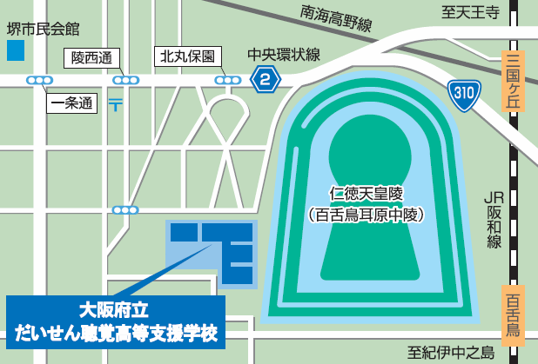

※JR阪和線・南海高野線「三国ヶ丘駅」南西へ1200m
※JR阪和線「百舌駅」北西へ1100m

北側の正門よりお越しください。

会場には駐車場がございません。公共交通機関のご利用を！

